Histórico de Versões

Data | Versão | Descrição | Autor | Revisor | Aprovado por
12/12/2021 | 1.0 | Relação de casos de uso para o sistema de gerenciamento da biblioteca | Emanuelle e Érica | Raphael de Carvalho Muniz | Raphael de Carvalho Muniz
24/01/2022 | 1.0 | Relação de casos de uso para o sistema de gerenciamento da biblioteca (Revisado) | Emanuelle e Érica | Raphael de Carvalho Muniz

Relação de casos de Uso

- Diagrama de Casos de Uso
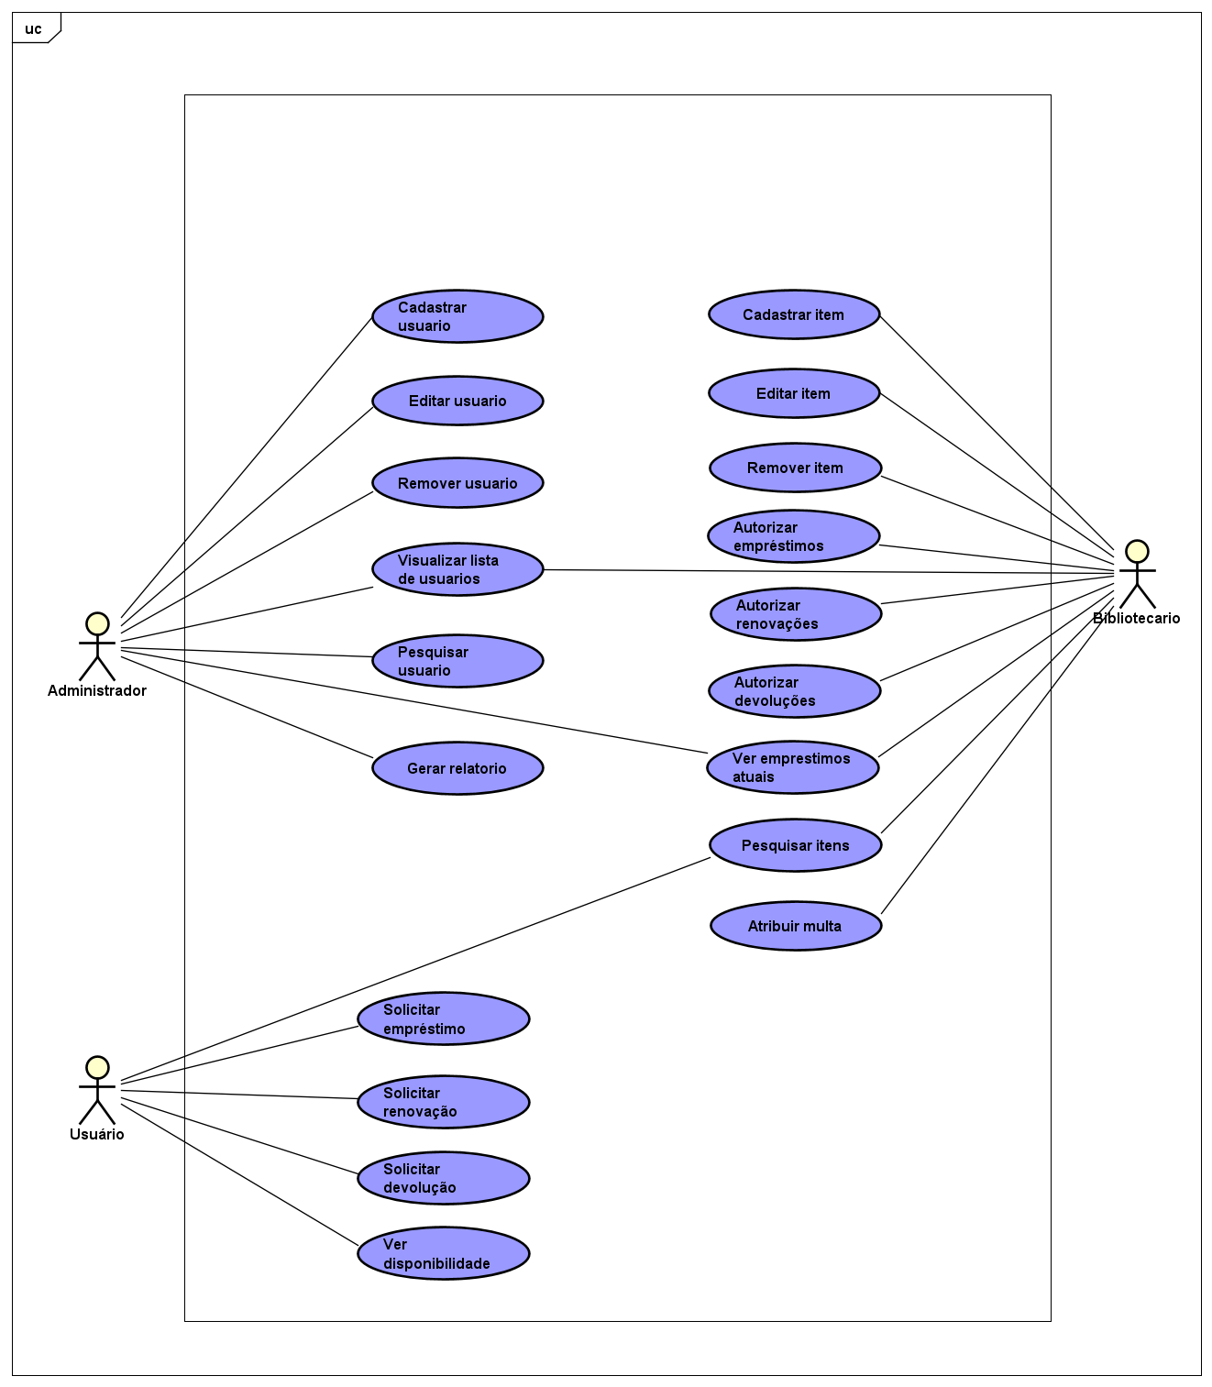

- Casos de Uso

  - Cadastrar usuário

Cadastro de novos usuários, incluindo bibliotecários.

  - Editar usuário

Editar dados dos usuários cadastrados no sistema.

  - Remover usuário

Remove usuário cadastrado. Consequentemente impossibilitando o acesso do mesmo.

  - Visualizar lista de usuários

Exibe uma lista contendo informações de todos os usuários cadastrados no sistema.

  - Pesquisar usuário

Pesquisa usuário cadastrado por matrícula, nome ou categoria.

  - Gerar relatório

Gerar relatório do acervo.

  - Cadastrar item

Cadastro de novos itens no acervo.

  - Editar item

Editar informações dos itens cadastrados no sistema.

  - Remover item

Remove um item cadastrado do sistema.

  - Autorizar empréstimo

Autorizar empréstimo de item solicitado pelo usuário.

  - Autorizar renovações

Autorizar renovação de empréstimo solicitado pelo usuário.

  - Autorizar devoluções

Autorizar devolução de item emprestado.

  - Ver empréstimos atuais

Exibe uma lista de itens emprestados.

  - Pesquisar itens

Pesquisar itens no acervo, seja por gênero, autor ou título.

  - Atribuir multa

Atribuir multa a usuários que atrasarem a entrega, danificarem ou perderem propriedade do acervo.

  - Solicitar empréstimo

Solicitar empréstimo de item do acervo.

  - Solicitar renovação empréstimo

Solicitar renovação de empréstimo.

  - Solicitar devolução

Solicitar devolução de item emprestado de volta para a biblioteca.

  - Ver disponibilidade

Mostra se item está ou não disponível para empréstimo.

